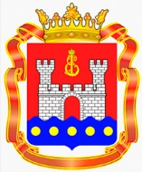 | ФЕДЕРАЦИЯ ВОЛЕЙБОЛА  КАЛИНИНГРАДСКОЙ ОБЛАСТИ |  | 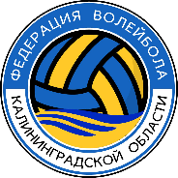
Калининградская региональная общественная организация «Федерация Волейбола»  236029, Россия, г. Калининград, ул. Согласия 39, тел./факс 8(4012) 99-44-19, www.volley39.ru |  | The Volleyball Federation of Kaliningrad region  236029, Russia, Kaliningrad, Soglasiya, 39  Tel./Fax 8(4012) 99-44-19  E-mail: kldvolley@mail.ru

Финал Чемпионата Калининградской области по пляжному волейболу 2021 года. Мужчины.
Список команд.
№ | Команды | Очки
1 | Волков / Волков | 800
2 | «PPK24. ru» (Бушуев / Крикун) | 680
3 | «Золота комета» (Ронч / Данилов) | 560
4 | Гнездилов/Третьяк | 420
5 | «Локомотив» (Муллагулов /Гайдай) | 360
6 | «Принцип» (Широкий / Давидович) | 320
7 | Боханов/Котер | 320
8 | Зайцев/Лаврик | 240
9 | Решетняк/Никоненко | 180
10 | «Балтик Волей» (Акимов / Мельников) | 160
11 | Сутормин/Чеботков | 80
12 | Ильяшов /Соболев | 0
13 | Щербак/Муратов | 0
14 | Тамашаускас/Туманов | 0

Главный судья соревнований
С. Лебедев
Главный секретарь соревнований
Е. Бушуева

